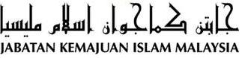

KHUTBAH KHAS:

“YANG DI-PERTUAN AGONG:

TONGGAK KEDAULATAN ISLAM”
(16 Disember2016 / 16 Rabiulawwal 1438)

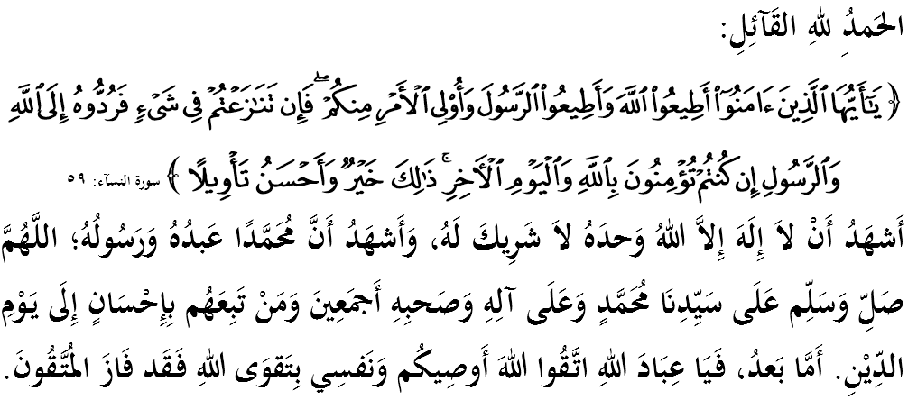

SIDANG JEMAAH YANG DIRAHMATI ALLAH SEKALIAN,

Saya berpesan kepada diri saya dan menyeru sidang Jumaat yang dikasihi sekalian, marilah sama-sama kita meningkatkan ketakwaan kepada Allah SWT dengan bersungguh-sungguh melaksanakan segala perintah-Nya dan meninggalkan segala larangan-Nya. Mudah-mudahan kehidupan ini diberkati di dunia dan di akhirat. Mimbar pada hari ini akan membicarakan khutbah bertajuk: “YANG DI-PERTUAN AGONG: TONGGAK KEDAULATAN ISLAM”.

SIDANG JUMAAT YANG DIRAHMATI ALLAH,
Sejarah menunjukkan bahawa masyarakat Melayu Islam sejak zaman Kesultanan Melayu Melaka lagi telah menunjukkan penghormatan kepada Raja. Penghormatan ini adalah berasaskan peranan Raja sebagai penaung dan simbol kepada agama Islam. Uniknya, kedudukan institusi Raja di negara ini telah mendapat tempat yang istimewa dalam strata masyarakat kerana menjadi tonggak kepada keadilan dan kestabilan hidup rakyat.
Oleh itu, Raja diumpamakan sebagai ‘pohon’ yang memayungi rakyat dengan cara memimpin, melindungi dan menjaga kebajikan mereka. Manakala rakyat pula disamakan dengan ‘akar’ yang bertanggungjawab menumpahkan taat setia kepada Raja dan tidak sesekali menderhaka selama mana mereka ta’at kepada Allah dan Rasul-Nya. Firman Allah SWT dalam Surah An Nisa ayat 59:
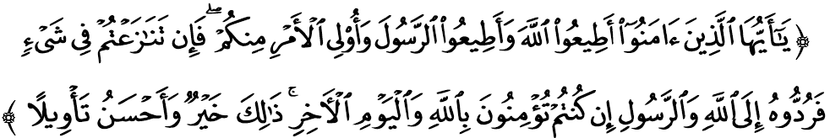Maksudnya: “Wahai orang yang beriman, ta’atlah kamu kepada Allah dan ta’atlah kamu kepada Rasulullah dan juga kepada ‘Ulil Amri’ (orang yang berkuasa) dari kalangan kamu. Kemudian jika kamu berbantah-bantah (berselisihan) dalam sesuatu perkara, maka hendaklah kamu mengembalikannya kepada (kitab) Allah (AlQur’an) dan (Sunnah) RasulNya, jika kamu benar beriman kepada Allah dan Hari Akhirat. Yang demikian adalah lebih baik (bagi kamu), dan lebih elok pula kesudahannya.”

SIDANG JUMAAT YANG DIRAHMATI ALLAH,
Menurut Imam al-Mawardi terdapat beberapa dasar yang wajib dipikul dan dilaksanakan oleh pemimpin mengikut kedudukannya iaitu yang pertama, memelihara agama Islam. Yang kedua, melaksanakan hukum yang adil di antara pihak bertelagah serta menyelesaikan setiap perselisihan yang timbul. Yang ketiga, melindungi kehormatan wanita supaya masyarakat terus hidup aman damai. Dan yang keempat, menjalankan setiap hukum dan perintah yang Allah SWT amanahkan kepada manusia agar hak Allah tidak diabaikan dan dapat pula melindungi hak manusia dari kerosakan dan kemusnahan.
Berpandukan kepada dasar-dasar ini, kita dapati struktur kepimpinan negara kita dalam keadaan stabil dan jauh lebih baik daripada sesetengah negara umat Islam lain yang sentiasa bergolak dan sebahagiannya huru-hara. Faktor utama mengapa keadaan ini terjadi ialah keunikan sistem pemerintahan Raja Berperlembagaan yang menjadi tonggak kepada kekuatan dan perpaduan ummah di negara ini. Raja Berperlembagaan bukan saja menjadi lambang sebuah negara berdaulat, bebas dan merdeka tetapi ia juga lambang perpaduan rakyat berbilang kaum. Firman Allah SWT mengingatkan kita dalam Surah Al Baqarah ayat 251:
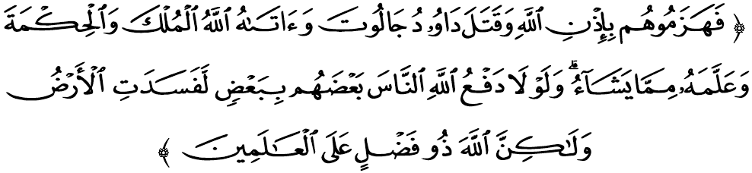Maksudnya: “Oleh sebab itu, mereka dapat mengalahkan tentera Jalut dengan izin Allah dan Nabi Daud (yang turut serta dalam tentera Tholut) membunuh Jalut. Dan (sesudah itu) Allah memberikan kepadanya (Nabi Daud) kuasa pemerintahan dan hikmah (pangkat kenabian) serta diajarkannya apa yang dikehendakinya dan kalaulah Allah tidak menolak setengah manusia (yang ingkar dan derhaka) dengan setengahnya yang lain (yang beriman dan setia) nescaya rosak binasalah bumi ini, akan tetapi Allah sentiasa melimpah kurnia-Nya kepada sekalian alam.”

Oleh yang demikian, dalam Perlembagaan Persekutuan telah meletakkan Seri Paduka Baginda Yang di-Pertuan Agong adalah pemerintah tertinggi yang menjadi Ketua Negara dan Ketua Agama Islam. Jawatan Seri Paduka Baginda Yang di-Pertuan Agong bukanlah satu jawatan yang diwarisi turun temurun tetapi ia merupakan urusan pemilihan dan pelantikan yang terletak pada keputusan Majlis Raja-Raja yang ditubuhkan mengikut Perkara 38 Perlembagaan Persekutuan.

SIDANG JUMAAT YANG DIRAHMATI ALLAH,
Sempena pelantikan Kebawah Duli Yang Maha Mulia Seri Paduka Baginda Yang di-Pertuan Agong Ke 15 Sultan Muhammad 5, mimbar yakin bahawa pemilihan baginda sebagai Ketua Negara dan agama dalam memperjuangkan segala dasar tersebut akan diteruskan. Sudah pasti ini merupakan suatu tanggungjawab yang amat besar yang terkandung di dalam lafaz sumpah jawatan baginda - “Wallahi, Wabillahi, Watallahi” - yang dapat dirungkaikan dalam lima kata kunci iaitu undang-undang, perlembagaan negeri, agama Islam, adil dan aman. Yang pasti, dalam apa juga keadaan, keadilan kepada semua rakyat menjadi keutamaan kerana ia sebahagian daripada sifat ketakwaan. Firman Allah SWT dalam Surah Al Maaidah ayat 8:
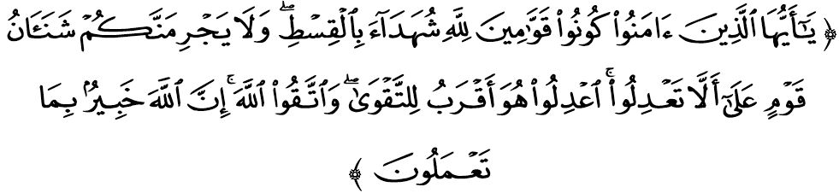Maksudnya: “Wahai orang yang beriman! Hendaklah kamu semua sentiasa menjadi orang yang menegakkan keadilan kerana Allah, lagi menerangkan kebenaran; dan jangan sekali-kali kebencian kamu terhadap suatu kaum itu mendorong kamu kepada tidak melakukan keadilan. Hendaklah kamu berlaku adil (kepada sesiapa jua) kerana sikap adil itu lebih hampir kepada takwa. Dan bertakwalah kepada Allah, sesungguhnya Allah amat Mengetahui dengan mendalam akan apa yang kamu lakukan.”

Secara tersirat, pengekalan institusi Raja di negara ini adalah satu penerusan mengekalkan identiti sebuah kerajaan Melayu Islam di tanah air sebagai warisan bangsa. Institusi ini sumber kekuatan rakyat dan tempat rakyat mencari perlindungan, keadilan, memberikan kesetiaan, kecintaan dan taat setia.

SIDANG JUMAAT YANG DIRAHMATI ALLAH,
Untuk mencapai hasrat ini, kita perlu kembali menghayati serta mengikuti jejak langkah Rasulullah SAW dalam merealisasikan pemerintahan negara dan mentadbir urusan rakyat. Sebagai seorang Ketua Negara, baginda berjaya menggalas tanggungjawab dengan kemahiran merancang dan mengurus selok belok negara dengan cemerlang. Hakikatnya, baginda telah melakukan satu perkara yang sangat sukar dilakukan iaitu usaha dalam menyatukan hati-hati manusia atas asas akidah dan keimanan kepada Allah SWT dan Rasul-Nya melalui ikatan tali persaudaraan.
Ikatan persaudaraan sangat penting kerana ia adalah salah satu daripada misi syariat. Bahkan Islam itu sendiri membawa maksud penyatuan dalam kalangan umat manusia terutamanya umat Islam. Dengannya, golongan yang beriman saling mencintai, berkasih-sayang dan bersatu sehingga dapat menikmati kebahagiaan hidup. Firman Allah SWT dalam Surah Al Anfal ayat 1:
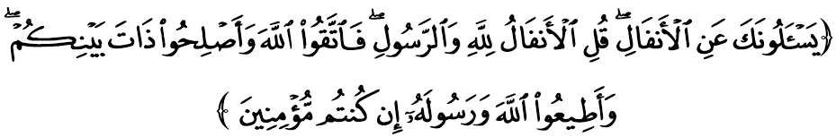Maksudnya: “Mereka berkata kepadamu (wahai Muhammad) tentang harta rampasan perang. Katakanlah: Harta rampasan perang itu (terserah) bagi Allah dan bagi Rasul-Nya (untuk menentukan pembahagiannya). Oleh itu, bertakwalah kamu kepada Allah dan perbaikilah keadaan hubungan di antara kamu, serta taatlah kepada Allah dan Rasul-Nya, jika betul kamu orang yang beriman.”

Dalam usaha memperbaiki hubungan ini, Islam menegah umatnya melakukan kezaliman, penghinaan atau merendah-rendahkan orang lain kerana boleh mengakibatkan perpecahan dan keruntuhan. Sebaliknya, kita dituntut untuk mengaplikasikan makna dan solidariti persaudaraan secara ikhlas melalui interaksi sosial dan perilaku kehidupan. Imam Al Bukhari meriwayatkan bahawa Rasulullah SAW bersabda:
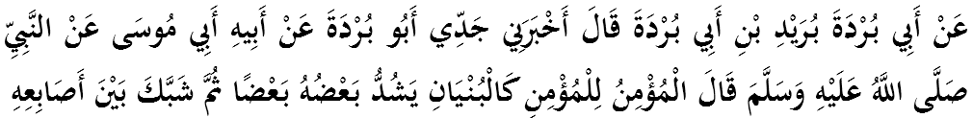Mafhumnya: “Daripada Abu Burdah Buraid bin Abu Burdah bahawa Datuknya telah mendengar daripada Abu Musa bahawa Nabi SAW telah bersabda: Orang mukmin bagi orang mukmin lainnya seperti bangunan yang saling menguatkan satu sama lain, lalu baginda merapatkan jari-jemarinya.”

SIDANG JUMAAT YANG DIRAHMATI ALLAH,
Berdasarkan kenyataan di atas, maka marilah kita bersatu padu mendokong dan menjunjung institusi Raja Berperlembagaan serta memainkan peranan dalam agenda perpaduan. Tanamkanlah di dalam jiwa kita rasa tanggungjawab untuk memberikan taat setia yang tidak berbelah bahagi kepada baginda sebagai pemerintah negara. Marilah kita merafak sembah, menjunjung kasih taat setia kepada baginda sepanjang takhta pemerintahan. Semoga Kebawah Duli Yang Maha Mulia Seri Paduka Baginda dikurniakan taufik dan hidayah serta kekuatan untuk meneruskan pemerintahan.
Sebagai mengakhiri khutbah pada hari ini, mimbar ingin mengajak sidang Jumaat sekelian untuk menghayati intipati khutbah yang disampaikan sebagai pedoman di dalam kehidupan kita, antaranya:
Pertama: | Yang di-Pertuan Agong merupakan tonggak kedaulatan Islam di bumi Malaysia bahkan menjadi lambang keyakinan rakyat terhadap sistem pemerintahan demokrasi yang berperanan sebagai tonggak perpaduan.
Kedua: | Penerapan nilai dan etika persaudaraan yang dituntut oleh Islam dapat mengeratkan perpaduan dan keutuhan dalam masyarakat.
Ketiga: | Perpaduan merupakan paksi utama kepada kesatuan dan akan melahirkan generasi bersatu padu dalam kelompok masyarakat yang progresif dan dinamik.
Keempat: | Perpaduan merupakan resepi dan adunan yang terbaik dan kunci dalam mengekal dan menjamin keamanan serta perpaduan di kalangan rakyat agar dapat mengecapi nikmat kemakmuran dan keharmonian.
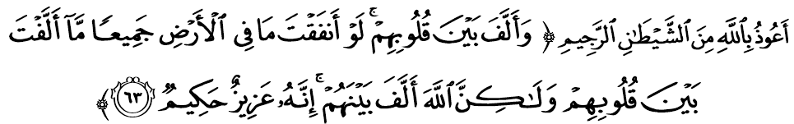
Maksudnya: “Dan (Dialah) yang menyatupadukan di antara (perasaan) hati mereka (yang beriman itu). Kalaulah engkau membelanjakan segala (hartabenda) yang ada di bumi, nescaya engkau tidak dapat juga menyatupadukan di antara (perasaan) hati mereka, akan tetapi Allah telah menyatupadukan di antara (perasaan hati) mereka. Sesungguhnya Ia Maha Kuasa, lagi Maha Bijaksana.” (Surah Al Anfal: 63)

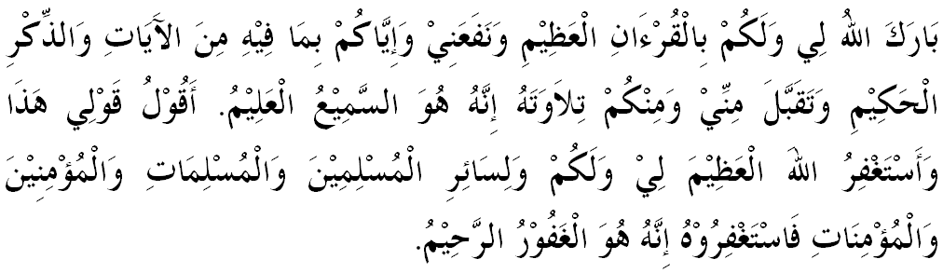

“KHUTBAH KEDUA”

